TRƯỜNG ĐẠI HỌC CÔNG NGHỆ SÀI GÒN

**KHOA CÔNG NGHỆ THÔNG TIN**

**---oOo---**

**LUẬN VĂN TỐT NGHIỆP**

*Tên đề tài:*

**XÂY DỰNG WEBSITE BÁN MÁY TÍNH**

**VÀ LINH KIỆN**

Người hướng dẫn: **ThS. NGÔ XUÂN BÁCH**

Sinh viên thực hiện:

**QUÁCH TUẤN HÀO**

TP HỒ CHÍ MINH - NĂM 2023

Trong thời gian thực hiện đề tài, em đã nhận được sự giúp đỡ của giảng viên hướng dẫn và bạn bè nên đề tài đã được hoàn thành. Em xin chân thành gửi lời cảm ơn đến:

Với tất cả lòng biết ơn, đầu tiên chúng em xin gửi lời cảm ơn sâu sắc đến tới thầy giáo Ths. Ngô Xuân Bách đã tận tình hướng dẫn và giúp đỡ trong quá trình hoàn thành bài luận văn tốt nghiệp. Em cũng xin gửi lời cảm ơn đến tất cả các thầy cô đã tận tâm truyền đạt những kiến thức quan trọng, bổ ích không chỉ là nền tảng trong quá trình thực hiện luận văn mà còn là hành trang quý báu trên chặng đường phía trước.

Em xin gửi lời cảm ơn đến những người bạn sinh viên khoa Công Nghệ Thông Tin đã giúp đỡ, động viên, cổ vũ em để có thể hoàn thành tốt đề tài này.

Bên cạnh sự nỗ lực và cố gắng của bản thân thực hiện cùng sự hướng dẫn nhiệt tình của giáo viên hướng dẫn, em mong nghiên cứu nhỏ này có thể phục vụ nhu cầu thực tiễn và mang lại tiện ích cho người dùng.

Do kiến thức và khả năng lý luận còn non kém nên khóa luận vẫn còn nhiều thiếu sót nhất định. Em rất mong nhận được những nhận xét, đóng góp của các thầy, cô để khóa luận tốt nghiệp của chúng em được hoàn thiện hơn cũng như bổ sung kiến thức còn khuyết.

Cuối cùng, em cũng xin cảm ơn Ban lãnh đạo Trường Đại học Công nghệ Sài Gòn cũng như các phòng ban của trường đã tạo điều kiện, cơ sở vật chất để chúng em có cơ hội học tập và rèn luyện.

Tp. Hồ Chí Minh, ngày 24 tháng 12 năm 2023

**Sinh viên thực hiện:**

Quách Tuấn Hào

**MỤC LỤC**

CHƯƠNG 1: GIỚI THIỆU 1

1.1. Mục tiêu nghiên cứu đề tài 1

1.2. Những thách thức cần giải quyết 1

1.3. Kết quả cần đạt 2

CHƯƠNG 2. PHƯƠNG PHÁP THỰC HIỆN 3

2.1. Các hệ thống tương tự 3

2.1.1. Phong Vũ 3

2.1.2. GearVN 4

2.2. Công nghệ sử dụng 5

2.2.1. HTML 5

2.2.2. CSS 7

2.2.3. PHP 9

2.2.4. MySQL 11

2.2.5. Wampserver 13

2.3. Phân tích yêu cầu 14

2.3.1. Nghiệp vụ và các quy trình 14

2.3.2. Sơ đồ chức năng 24

2.3.3. Sơ đồ Use case tổng quát 25

CHƯƠNG 3. THIẾT KẾ 26

3.1. Mô hình 26

3.1.1. Mô hình quan hệ dữ liệu (Relationship) 26

3.2. Mô tả các loại thực thể 26

3.3. Mô hình xử lý 30

3.3.1. Use case chi tiết 30

3.3.2. Sơ đồ tuần tự 46

3.3.3. Sơ đồ hoạt dộng 53

3.4. Hệ thống màn hình 59

3.4.1. Người dùng 59

3.4.2. Admin 63

CHƯƠNG 4: TỔNG KẾT 66

4.1. Kết quả đối chiếu 66

4.2. Phân tích kết quả đạt được 66

4.3. Ưu điểm của nghiên cứu 67

4.4. Khuyết điểm của nghiên cứu 67

4.5. Khó khăn vấp phải 68

4.6. Hướng phát triển tương lai 68

CHƯƠNG 5: PHỤ LỤC HƯỚNG DẪN CÁCH SỬ DỤNG 69

5.1. Quy trình mua hàng 69

5.2. Cách sử dụng 69

Tài liệu tham khảo 73

**MỤC LỤC HÌNH ẢNH**

Hình 2‑1. Hệ thống website của Phong Vũ 3

Hình 2‑2. Hệ thống website của GearVN 4

Hình 2‑3. Hình ảnh minh hoạ về HTML 5

Hình 2‑4. Hình ảnh minh hoạ về CSS 7

Hình 2‑5. Hình ảnh minh hoạ về PHP 9

Hình 2‑6. Hình ảnh minh hoạ về MySQL 11

Hình 2‑7. Hình ảnh minh hoạ về Wampserver 13

Hình 2‑8. Sơ đồ quy trình đăng ký. 18

Hình 2‑9. Sơ đồ quy trình đăng nhập 19

Hình 2‑10. Sơ đồ quy trình cập nhật tài khoản 19

Hình 2‑11. Sơ đồ quy trình đặt hàng 20

Hình 2‑12. Sơ đồ quy trình tìm kiếm sản phẩm 20

Hình 2‑13. Sơ đồ quy trình quản lý sản phẩm 21

Hình 2‑14. Sơ đồ quy trình quản lý loại sản phẩm 22

Hình 2‑15. Sơ đồ quy trình quản lý nhà sản xuất 22

Hình 2‑16. Sơ đồ chức năng 24

Hình 2‑17. Sơ đồ usecase tổng quát 25

Hình 3‑2. Sơ đồ mô hình quan hệ dữ liệu 26

Hình 3‑3. Sơ đồ Use case đăng ký/đăng nhập của khách hàng 30

Hình 3‑4. Sơ đồ Use case cập nhật tài khoản của khách hàng 32

Hình 3‑5. Sơ đồ Use case mua hàng của khách hàng 33

Hình 3‑6. Sơ đồ Use case quản lý sản phẩm 35

Hình 3‑7. Sơ đồ Use case quản lý loại sản phẩm 38

Hình 3‑8. Sơ đồ Use case quản lý nhà sản xuất 40

Hình 3‑9. Sơ đồ Use case quản lý khuyến mãi 42

Hình 3‑10. Sơ đồ Use case quản lý đơn đặt hàng 44

Hình 3‑11. Sơ đồ tuần tự đăng ký của khách hàng 46

Hình 3‑12. Sơ đồ tuần tự đăng nhập của khách hàng 47

Hình 3‑13. Sơ đồ tuần tự tìm kiếm sản phẩm của khách hàng 47

Hình 3‑14. Sơ đồ tuần tự thanh toán của khách hàng 48

Hình 3‑15. Sơ dồ tuần tự xử lý đơn đặt hàng của quản trị viên 48

Hình 3‑16. Sơ đồ tuần tự cập nhật thông tin của quản trị viên 49

Hình 3‑17. Sơ đồ tuần tự thêm sản phẩm của quản trị viên 49

Hình 3‑18. Sơ đồ tuần tự sửa sản phẩm của quản trị viên 50

Hình 3‑19. Sơ dồ tuần tự xoá sản phẩm của quản trị viên 50

Hình 3‑20. Sơ đồ tuần tự thêm loại sản phẩm của quản trị viên 51

Hình 3‑21. Sơ đồ tuần tự sửa loại sản phẩm của quản trị viên 51

Hình 3‑22. Sơ đồ tuần tự xoá loại sản phẩm của quản trị viên 52

Hình 3‑23. Sơ đồ hoạt động đăng ký 53

Hình 3‑24. Sơ đồ hoạt động đăng nhập 53

Hình 3‑25. Sơ đồ hoạt động tìm kiếm sản phẩm 54

Hình 3‑26. Sơ đồ hoạt động đặt hàng của khách hàng 54

Hình 3‑27. Sơ đồ hoạt động xử lý đơn đặt hàng của quản trị viên 55

Hình 3‑28. Sơ đồ hoạt động thêm sản phẩm của quản trị viên 55

Hình 3‑29. Sơ dồ hoạt dộng thêm nhà sản xuất của quản trị viên 56

Hình 3‑30. Sơ đồ hoạt động xoá nhà sản xuất của quản trị viên 56

Hình 3‑31. Sơ đồ hoạt động thêm loại sản phẩm của quản trị viên 57

Hình 3‑32. Sơ đồ hoạt động sửa loại sản phẩm của quản trị viên 57

Hình 3‑33. Sơ đồ hoạt động cập nhật tài khoản người dùng của quản trị viên 58

Hình 3‑34. Giao diện trang chủ 59

Hình 3‑35. Giao diện đăng ký 60

Hình 3‑36. Giao diện đăng nhập 60

Hình 3‑37. Giao diện của từng mục sản phẩm tương đương 60

Hình 3‑38. Giao diện của chi tiết sản phẩm 61

Hình 3‑39. Giao diện của giỏ hàng 61

Hình 3‑40. Giao diện thông tin mua hàng/đặt hàng 62

Hình 3‑41. Thông báo thành công 62

Hình 3‑42. Giao diện quản lý sản phẩm của admin 63

Hình 3‑43. Giao diện thêm sản phẩm của admin 63

Hình 3‑44. Giao diện quản lý nhà sản xuất của admin 64

Hình 3‑45. Giao diện thêm nhà sản xuất của admin 64

Hình 3‑46. Giao diện quản lý mã khuyến mãi của admin 65

Hình 3‑47. Giao diện thêm mã khuyến mãi của admin 65

Hình 5‑1. Quy trình mua hàng 69

Hình 5‑2. Giao diện trang chủ để mua sản phẩm 69

Hình 5‑3. Lựa chọn tìm kiếm sản phẩm mà bạn muốn mua thông qua menu 70

Hình 5‑4. Chi tiết của sản phẩm 70

Hình 5‑5. Sản phẩm đã được thêm vào giỏ hàng 71

Hình 5‑6. Bảng điền thông tin để mua/đặt hàng 71

Hình 5‑7. Thông báo đặt hàng thành công 72

Hình 5‑8. Giao diện đặt hàng của khách có tài khoản 72

Hình 5‑9. Thông báo đặt hàng thành công 72

**MỤC LỤC BẢNG**

Bảng 1‑1. Bảng phân tích kết quả cần đạt. 2

Bảng 3‑1. Loại thực thể sanpham 27

Bảng 3‑2. Loại thực thể chitietdathang 27

Bảng 3‑3. Loại thực thể dondathang 28

Bảng 3‑4. Loại thực thể trangthai 28

Bảng 3‑5. Loại thực thể khuyenmai 28

Bảng 3‑6. Loại thực thể loaikhuyenmai 29

Bảng 3‑7. Loại thực thể taikhoan 29

Bảng 3‑8. Loại thực thể nhasanxuat 29

Bảng 3‑9. Loại thực thể chucvu 29

Bảng 3‑10. Loại thực thể loaisanpham 30

Bảng 3‑11. Bảng mô tả Use case đăng ký/đăng nhập của khách hàng 31

Bảng 3‑12. Bảng mô tả sơ đồ Use case cập nhật tài khoản của khách hàng 33

Bảng 3‑13. Bảng mô tả sơ đồ Use case mua hàng của khách hàng 35

Bảng 3‑14. Bảng mô tả sơ đồ Use case quản lý sản phẩm 37

Bảng 3‑15. Bảng mô tả sơ đồ Use case quản lý loại sản phẩm 39

Bảng 3‑16. Bảng mô tả sơ đồ Use case quản lý nhà sản xuất 41

Bảng 3‑17. Bảng mô tả sơ đồ Use case quản lý khuyến mãi 43

Bảng 3‑18. Bảng mô tả sơ đồ Use case quản lý đơn đặt hàng 45

# CHƯƠNG 1: GIỚI THIỆU

## Mục tiêu nghiên cứu đề tài

Thiết kế website mua bán linh kiện máy tính phục vụ cho khách hàng với mục tiêu giới thiệu dịch vụ của công ty, kết hợp các tính năng quan trọng như: đặt mua sản phẩm, tìm kiếm và theo dõi đơn hàng, xây dựng cấu hình và các chức năng cho quản trị viên như: quản lý sản phẩm, quản lý đơn hàng,...

Thông qua đồ án này có thể đem lại kiến thức khi được tiếp xúc trực tiếp với nghiệp vụ và các yêu cầu thực tế từ các doanh nghiệp. Tạo cơ hội để có thể tìm tòi nghiên cứu và phát triển các giải pháp và công nghệ có ích, nhằm phục vụ cho công việc sau này.

## Những thách thức cần giải quyết

Công nghệ thông tin đã và đang thay đổi thế giới một cách nhanh chóng và từng bước kéo nền tri thức của nhân loại xích lại gần nhau hơn. Đó là nhờ việc phát triển hệ thống website trên toàn thế giới. Ngày nay, Website đã đóng một vai trò quan trọng đối với con người chúng ta từ giải trí cho đến quảng cáo, thương mại, quản lý…Website (thương mại điện tử) sẽ dần dần thay thế những phương thức kinh doanh cũ trong các doanh nghiệp bởi tính ưu việt mà Website mang lại như: nhanh hơn, rẻ hơn, tiện dụng hơn, hiệu quả hơn và không bị giới hạn không gian và thời gian.

Hầu hết mọi sinh viên đều có nhu cầu mua sắm cho mình một máy tính để phục vụ cho việc học tập cũng như giải trí, đặc biệt là sinh viên trong thời đại công nghệ 4.0 này. Máy tính là công cụ học tập thiết yếu, là phương tiện để các bạn sinh viên vươn xa hơn với những kiến thức không có ở giảng đường, chiếc máy tính sẽ là người bạn thân thiết của mỗi sinh viên.

## Kết quả cần đạt

|  |  |
| --- | --- |
| **Tiêu chí đề ra** | **Kết quả cần đạt** |
| Tìm hiểu nghiệp vụ và quy trình bán máy vi tính online | Nắm nghiệp vụ và quy trình thực hiện của một website bán máy vi tính online |
| Phân tích và thiết kế hệ thống website bán máy tính và linh kiện | Hiểu và hoàn thiện website bán máy tính và linh kiện |
| Tìm hiểu HTML + CSS + PHP + MySQL | Tạo được một website hoàn chỉnh |
| Tạo các chức năng cho quản lý | Hoàn thành các chức năng mà quản lý cần có (Quản lý đơn hàng, quản lý tài khoản, quản lý sản phẩm, quản lý nhà sản xuất,…) |
| Tạo các chức năng cho người dùng | Hoàn thành các chức năng mà người dùng cần có (tìm kiếm, đăng ký, đăng nhập, đặt hàng, …) |

Bảng ‑. Bảng phân tích kết quả cần đạt.

# CHƯƠNG 2. PHƯƠNG PHÁP THỰC HIỆN

## Các hệ thống tương tự

### Phong Vũ

Hình ‑. Hệ thống website của Phong Vũ

Phong vũ hiện đang là một trong những nhà phân phối laptop và linh kiện máy tính có uy tín ở Thành phố Hồ Chí Minh. Được thành lập vào tháng 4 năm 1997.

Phong Vũ chuyên kinh doanh các sản phẩm công nghệ thông tin, thiết bị giải trí game, thiết bị văn phòng và thiết bị hi-tech của nhiều nhãn hàng lớn như Dell, Asus, HP, MSI, Lenovo,…

Các chức năng có trên trang web như: xem sản phẩm, tìm kiếm sản phẩm, lọc sản phẩm, đặt hàng, giỏ hàng,…

### GearVN

Hình ‑. Hệ thống website của GearVN

GearVN được thành lập vào năm 2014, cũng giống như Phong Vũ là một trong những nhà phân phối lớn lại Việt Nam

GearVN chuyên kinh doanh, phân phối các dòng máy tính xách tay phục vụ cho nhiều nhu cầu khác nhau đến từ nhiều nhà sãn xuất khác nhau. Ngoài ra GearVN còn phân phối các mặt hàng như linh kiện máy tính để phù hợp với nhiều nhu cầu của khách hàng.

Các chức năng có trên trang web như: xem sản phẩm, tìm kiếm sản phẩm, lọc sản phẩm, đặt hàng, giỏ hàng,…

## Công nghệ sử dụng

### HTML

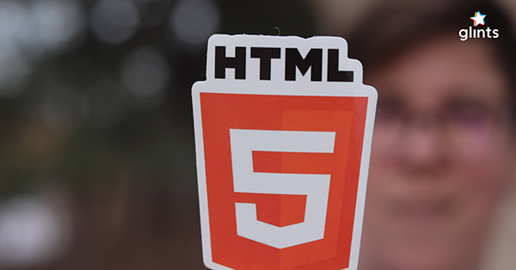

Hình ‑. Hình ảnh minh hoạ về HTML

HTML là từ viết tắt của Hyper Text Markup Language, được sử dụng để tạo các trang web và ứng dụng web. Hãy cùng xem Hyper Text Markup Language và trang Web có nghĩa là gì:

Hyper Text: Hay Siêu văn bản đơn giản có nghĩa là “Văn bản trong Văn bản”. Một văn bản có một liên kết bên trong nó, là một siêu văn bản. Bất cứ khi nào bạn nhấp vào một liên kết đưa bạn đến một trang web mới, bạn đã nhấp vào một siêu văn bản. Siêu văn bản là một cách để liên kết hai hoặc nhiều trang web (tài liệu HTML) với nhau.

Markup Language: hay ngôn ngữ đánh dấu là ngôn ngữ máy tính được sử dụng để áp dụng các quy ước về bố cục và định dạng cho tài liệu văn bản. Ngôn ngữ đánh dấu làm cho văn bản tương tác và năng động hơn. Nó có thể biến văn bản thành hình ảnh, bảng biểu, liên kết, v.v.

Trang web: Trang web là một tài liệu thường được viết bằng HTML và được dịch bởi trình duyệt web. Một trang web có thể được xác định bằng cách nhập một URL. Một trang Web có thể thuộc loại tĩnh hoặc động. Chỉ với sự trợ giúp của HTML, chúng ta có thể tạo các trang web tĩnh.

Do đó, HTML là ngôn ngữ đánh dấu được sử dụng để tạo các trang web hấp dẫn với sự trợ giúp của kiểu dáng và có định dạng đẹp trên trình duyệt web. Một tài liệu HTML được tạo thành từ nhiều thẻ HTML và mỗi thẻ HTML chứa nội dung khác nhau.

Ưu điểm:

+ Thân thiện với người mới bắt đầu: HTML có một đánh dấu rõ ràng và nhất quán, cũng như một đường cong học tập nông và dễ hiểu.

+ Tính ủng hộ: Ngôn ngữ này được sử dụng rộng rãi, với rất nhiều tài nguyên và một cộng đồng lớn đằng sau nó.

+ Dễ dàng truy cập: HTML là mã nguồn mở và hoàn toàn miễn phí. HTML chạy tự nhiên trong tất cả các trình duyệt web.

+ Linh hoạt: HTML có thể dễ dàng tích hợp với các ngôn ngữ phụ trợ như PHP và Node.js.

Nhược điểm:

+ Tĩnh: Ngôn ngữ này chủ yếu được sử dụng cho các trang web tĩnh. Đối với chức năng động, bạn có thể cần sử dụng JavaScript hoặc ngôn ngữ phụ trợ như PHP.

+ Trang HTML riêng biệt: Người dùng phải tạo các trang web riêng lẻ cho HTML, ngay cả khi các phần tử giống nhau.

+ Tính tương thích của trình duyệt web: Một số trình duyệt áp dụng các tính năng mới một cách chậm chạp. Đôi khi các trình duyệt cũ hơn không phải lúc nào cũng hiển thị các thẻ mới hơn.

### CSS



Hình ‑. Hình ảnh minh hoạ về CSS

CSS là viết tắt của Cascading Style Sheets, là một ngôn ngữ thiết kế được sử dụng nhằm mục đích đơn giản hóa quá trình tạo nên một website. CSS được ra mắt vào năm 1996 bởi World Wide Web Consortium (W3C).

CSS xử lý một phần giao diện của trang web. Sử dụng CSS, bạn có thể kiểm soát màu sắc của văn bản, kiểu phông chữ, khoảng cách giữa các đoạn văn, cách các cột được đặt kích thước và bố cục, hình ảnh hoặc màu nền nào được sử dụng, thiết kế bố cục, các biến thể hiển thị cho các thiết bị và kích thước màn hình khác nhau cũng như hàng loạt các hiệu ứng khác.

Ưu điểm của CSS:

+ Khả năng tiết kiệm thời gian: CSS khi sử dụng có thể viết lần đầu, đồng thời sử dụng lại trong các trang HTML tiếp theo. KHông chỉ vậy, chúng ta hoàn toàn có thể xác định được một kiểu cho từng thành phần HTML và cũng áp dụng được cho nhiều trang web khác khi cần thiết.

+ CSS giúp khả năng tải trang nhanh chóng: Đặc trưng của CSS khi sử dụng là ít mã hơn. Bởi thế mà thời gian tải xuống nhanh chóng, giúp tiết kiệm thời gian đáng kể. Khi viết được một quy tắc CSS của một thẻ cụ thể và lúc này chúng ta có thể áp dụng nó cho mọi lần xuất hiện tiếp theo của thẻ đó, đồng thời hoàn toàn không cần tiến hành thay đổi thuộc tính của thẻ HTML.

+ Dễ dàng khi thực hiện bảo trì: Khi cần chúng ta chỉ cần thay đổi một kiểu và mọi thành phần trong tất cả những website thì lúc này CSS sẽ hỗ trợ cập nhật hoàn toàn tự động.

+ CSS sở hữu thuộc tính rộng: CSS được đánh giá cao nhờ sở hữu những thuộc tính rộng hơn nếu đánh giá và so sánh với HTML.

+ Khả năng tương thích tốt: Khả năng tương thích với nhiều thiết bị cũng là ưu điểm của CSS. Cùng sử dụng một tài liệu HTML song với nhiều phiên bản website khác nhau được trình bày ở từng thiết bị di động đều được hỗ trợ tốt, có độ tương thích cao.

Nhược điểm của CSS:

+ CSS hoạt động khác biệt cho từng trình duyệt: Với những thay đổi ban đầu của CSS trên một website rất dễ dàng. Tuy nhiên, khi thay đổi đã được thực hiện đòi hỏi chúng ta phải xác nhận được tính tương thích khi CSS hiển thị hiệu ứng thay đổi tương tự cho từng trình duyệt. Điều này xuất hiện do CSS sẽ hoạt động khác biệt cho từng trình duyệt cụ thể.

+ Khá khó khăn cho người mới: Ngôn ngữ lập trình phát triển đa dạng và vô cùng phúc tạp, đặc biệt là khó khăn với những người mới bắt đầu. Bởi thế, với nhiều cấp độ của CSS thì việc tìm hiểu, có thể nắm bắt để sử dụng càng trở nên khó khăn hơn.

+ Định dạng của web có khả năng gặp rủi ro: CSS là hệ thống dựa trên văn bản mở nên việc truy cập khá dễ dàng. Điều này khiến định dạng toàn bộ của web hoàn toàn có thể chịu tổn thương, gặp gián đoạn khi có hành động, hoặc tai nạn nào xảy ra với tệp. Lúc này nó sẽ yêu cầu truy cập đọc hoặc ghi vào web dự định để có thể ghi đè lên được các thay đổi.

### PHP

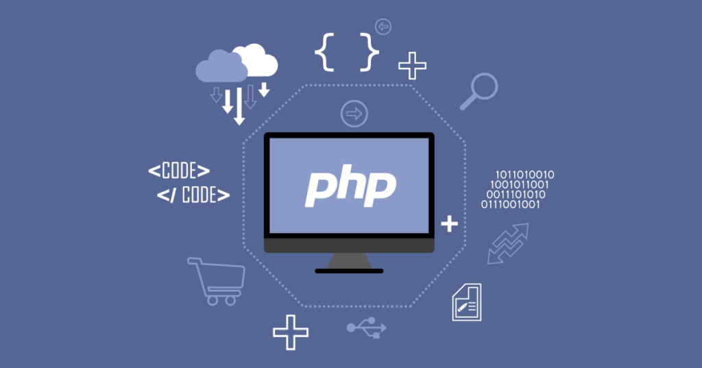

Hình ‑. Hình ảnh minh hoạ về PHP

Ngôn ngữ PHP là từ viết tắt của Personal Home Page. Thuật ngữ này chỉ chuỗi ngôn ngữ kịch bản hay mã lệnh, phù hợp để phát triển cho các ứng dụng nằm trên máy chủ.

Khi viết phần mềm bằng ngôn ngữ PHP, chuỗi lệnh sẽ được xử lý trên server để từ đó sinh ra mã HTML trên client. Và dựa vào đó, các ứng dụng trên website của bạn sẽ hoạt động một cách dễ dàng.

Người ta thường sử dụng PHP trong việc xây dựng và phát triển các ứng dụng website chạy trên máy chủ. Mã lệnh PHP có thể nhúng được vào trang HTML bằng cách sử dụng cặp thẻ PHP.

Nhờ đó, website bạn phát triển dễ dàng kết nối được với các website khác trên hệ thống mạng internet.

Ưu điểm của ngôn ngữ PHP:

+ Tính đơn giản và linh động: PHP sử dụng mã nguồn mở nên việc cài đặt và sử dụng nó rất dễ dàng. Ngôn ngữ này phù hợp với cả những người hoàn toàn mới với nghề lập trình viên. Bạn chỉ cần học chăm chỉ trong 3 – 6 tháng để thuần thục nó.

+ Cộng đồng hỗ trợ lớn: PHP là một ngôn ngữ phổ biến nên các diễn đàn, đội nhóm chuyên sâu của PHP thuộc hàng ngũ đầu của ngành. Bên cạnh đó, thị trường tuyển dụng cho công việc này cũng chưa bao giờ giảm nhiệt.

+ Cơ sở dữ liệu đa dạng: PHP cho phép kết nối với hầu hết các loại cơ sở dữ liệu như MySQL, mSQL, MS-SQL, SQLite, PostgreSQL, v.v. Nhờ vậy, bạn sẽ không bị giới hạn và có thể chọn cơ sở dữ liệu tối ưu nhất cho ứng dụng của mình.

+ Thư viện phong phú: Nhiều sách hướng dẫn và các tài liệu tham khảo có sẵn, cung cấp các kiến thức hữu ích cho các lập trình viên mới làm quen dần.

Hạn chế của ngôn ngữ PHP:

+ Bản chất mã nguồn PHP: Ngôn ngữ PHP có mã nguồn mở. Điều này có nghĩa là các lỗ hổng của mã nguồn sẽ bị công khai ngay sau khi chúng được tìm thấy. Do đó, trước khi kịp sửa chữa, các lỗ hổng có thể bị khai thác cho các mục đích xấu.

+ Một số ứng dụng bằng ngôn ngữ PHP được thiết kế bởi người thiếu kinh nghiệm: Bởi PHP phù hợp với lập trình viên mới vào nghề. Cho nên một số trang web và ứng dụng được phát triển bởi những người còn thiếu kinh nghiệm cũng sẽ đem đến hiệu suất và bảo mật kém hơn.

### MySQL



Hình ‑. Hình ảnh minh hoạ về MySQL

MySQL là một hệ thống quản trị cơ sở dữ liệu mã nguồn mở (Relational Database Management System, viết tắt là RDBMS) hoạt động theo mô hình client-server. RDBMS là một phần mềm hay dịch vụ dùng để tạo và quản lý các cơ sở dữ liệu (Database) theo hình thức quản lý các mối liên hệ giữa chúng.

MySQL Server là máy tính hay một hệ các máy tính cài đặt phần mềm MySQL dành cho server để giúp bạn lưu trữ dữ liệu trên đó, để máy khách có thể truy cập vào quản lý. Dữ liệu này được đặt trong các bảng, và các bảng có mối liên hệ với nhau. MySQL server nhanh, an toàn, đáng tin cậy. Phần mềm MySQL cũng miễn phí và được phát triển, phân phối và hỗ trợ bởi Oracle Corporation.

MySQL có các ưu điểm như:

+ Cài đặt MySQL và sử dụng hoàn toàn miễn phí.

+ An toàn: Vì MySQL sở hữu nhiều tính năng bảo mật cấp cao, mã hóa thông tin đăng nhập và chứng thực từ host đều khả dụng.

+ Dễ sử dụng: MySQL ổn định và dễ sử dụng trên nhiều hệ điều hành và cung cấp một hệ thống các hàm tiện ích lớn.

+ Khả năng mở rộng: Với MySQL có thể xử lý rất nhiều dữ liệu và hơn thế nữa có thể mở rộng khi cần thiết.

Hiệu năng cao: Hỗ trợ nhiều chức năng SQL được mong chờ từ một hệ quản trị cơ sở dữ liệu quan hệ (RDBMS).

Nhược điểm MySQL:

+ Giới hạn: Nó vẫn bị hạn chế về một số chức năng cần thiết.

+ Dung lượng hạn chế: Nếu só bản khi càng lớn thì việc truy xuất dữ liệu sẽ phức tạp và khó khăn hơn. Bạn cần phải áp dụng nhiều thủ thuật để nâng cấp tốc độ truy xuất dữ liệu lên.

### Wampserver

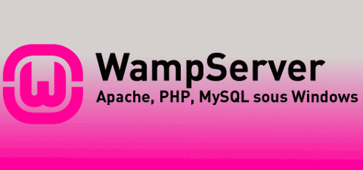

Hình ‑. Hình ảnh minh hoạ về Wampserver

WAMP hay Wampserver là một phần mềm giả lập server miễn phí, cho phép chạy thử website ngay trên máy tính cá nhân bằng Localhost.

Được phát triển trên nền tảng LAMP, WAMP sẽ hỗ trợ người dùng nắm bắt được hiển thị trang web của mình sẽ trông như thế nào khi hoạt động trên môi trường internet. Để thực hiện điều đó, WAMP sẽ khởi chạy website của bạn qua Localhost.

WAMP sẽ có được những ưu điểm sau:

+ Không cần phải tốn thời gian để chờ đợi dữ liệu được upload lên mạng internet.

+ Phát hiện được lỗi của website và sửa lỗi kịp thời.

+ Tạo backup đơn giản và nhanh chóng.

+ Có thể phát triển website trên nền tảng WordPress dễ dàng, nhanh chóng mà không cần phải phụ thuộc vào đường truyền internet.

+ Tốc độ của các thao tác lập trình, xử lý lỗi được cải thiện đáng kể.

+ Giúp người lập trình hình dung được bố cục, cách sắp xếp nội dung tổng thể của website trước khi đưa vào môi trường online.

Bất lợi của WAMP:

+ WAMP chỉ có thể hoạt động được trên hệ điều hành Windows 32bit và 64 bit.

## Phân tích yêu cầu

### Nghiệp vụ và các quy trình

#### Mô tả nghiệp vụ

##### Tổng quan

Trang web được xây dựng theo mô hình kinh doanh đơn lẻ với 2 đối tượng chính: quản trị viên và khách hàng.

Quản trị viên là người quản trị của hệ thống Website, được thực hiện các chức năng như: đăng nhập, quản lý sản phẩm, quản lý danh mục, quản lý thương hiệu, quản lý thông tin khách hàng, quản lý đơn hàng.Tất cả các chức năng trên đều cần phải dùng tài khoản admin để đăng nhập vào trang quản trị.

Khách hàng mới: là khách hàng vãng lai chưa có tài khoản được sử dụng các chức năng sau: đăng ký, đăng nhập, xem sản phẩm, xem chi tiết sản phẩm, tìm kiếm sản phẩm, thêm sản phẩm vào giỏ hàng, đặt hàng, để lại thông tin liên lạc để xác nhận đơn hàng đã đặt.

Khách thành viên: là khách hàng đã đăng ký thành viên chỉ cần đăng nhập sẽ dùng được thêm các chức năng như: quản lý đơn hàng, quản lý giỏ hàng.

##### Quản trị viên

Chức năng đăng nhập:

+ Khi đăng nhập, người quản trị sẽ dùng email và mật khẩu đã tạo. Hệ thống sẽ kiểm tra thông tin người quản trị nhập vào nếu đúng sẽ chuyển người quản trị đến trang chủ, nếu sai sẽ thông báo đến người quản trị và yêu cầu đăng nhập lại.

Quản lý sản phẩm:

+ Quản lý sản phẩm sẽ xem danh sách sản phẩm bao gồm thông tin chi tiết sản phẩm như tên sản phẩm, mô tả, danh mục, số lượng, hình ảnh, sản phẩm thuộc thương hiệu nào.

+ Khi quản trị viên muốn thêm sản phẩm phải chọn mục thêm sản phẩm sau đó người quản trị phải nhập các thông tin bao gồm tên sản phẩm, lựa chọn danh mục, số tiền mua sản phẩm, hình ảnh sản phẩm và mô tả thông tin của sản phẩm.

+ Khi người quản trị chọn nút sửa trên một sản phẩm, hệ thống sẽ lấy thông tin sản phẩm và người quản trị sẽ tiến hành chỉnh sửa trên thông tin sản phẩm đó.

+ Khi người quản trị chọn xóa sản phẩm sẽ xóa sản phẩm đó khỏi danh sách sản

phẩm.

Quản lý danh mục (loại sản phẩm):

+ Quản lý danh mục bao gồm các nhiệm vụ thêm, xóa, sửa danh mục trên hệ thống website. Người quản lý có thể xem danh sách danh mục.

+ Khi thêm danh mục người quản trị phải nhập các thông tin bao gồm: mã danh mục, tên danh mục.

+ Khi chỉnh sửa danh mục, hệ thống sẽ tiến hành lấy thông tin danh mục và người quản trị có thể tiến hành thao tác chỉnh sửa dựa trên các thông tin đó.

+ Khi người quản trị chọn xóa danh mục khi không còn sản phẩm thuộc danh mục đó.

Quản lý nhà sản xuất:

+ Quản lý nhà sản xuất bao gồm các nhiệm vụ thêm, xóa, sửa nhà sản xuất trên hệ thống website. Người quản lý có thể xem danh sách nhà sản xuất.

+ Khi thêm nhà sản xuất người quản trị phải nhập các thông tin bao gồm: Mã nhà sản xuất , tên nhà sản xuất, trụ sở chính.

+ Khi chỉnh sửa nhà sản xuất, hệ thống sẽ tiến hành lấy thông tin nhà sản xuất và người quản trị có thể tiến hành thao tác chỉnh sửa dựa trên các thông tin đó.

− Khi người quản trị chọn xóa nhà sản xuất khi không còn sản phẩm thuộc nhà sản xuất đó.

Quản lý khuyến mãi:

+ Quản lý khuyến mãi bao gồm các nhiệm vụ thêm, xóa, sửa khuyến mãi trên hệ thống website. Người quản lý có thể xem danh sách khuyến mãi.

+ Khi thêm khuyến mãi người quản trị phải nhập các thông tin bao gồm: Mã khuyến mãi , tên khuyến mãi, ngày bắt đầu, ngày kết thúc, loại khuyến mãi, giá trị.

+ Khi chỉnh sửa khuyến mãi, hệ thống sẽ tiến hành lấy thông tin khuyến mãi và người quản trị có thể tiến hành thao tác chỉnh sửa dựa trên các thông tin đó.

− Khi người quản trị chọn xóa khuyến mãi khi không còn sản phẩm thuộc khuyến mãi đó.

Quản lý đơn hàng:

+ Quản lý đơn hàng ngoài xem danh sách đơn hàng, người quản trị còn có thể tiến hành các thao tác hủy đơn hàng, cập nhật đơn hàng .

+ Đối với danh sách đơn hàng chưa hoàn thành người quản trị có thể tiến hành chỉnh sửa trạng thái đơn hàng theo các tương ứng sau : đang xử lý - đã huỷ - đang giao hàng - hoàn thành.

+ Người quản trị cũng có thể tiến hành hủy đơn hàng thuộc danh sách đơn hàng chưa xử lý nằm trong các trường hợp như: Không xác nhận được với khách hàng, thông tin đặt hàng sai, giao hàng không thành công.

Quản lý tài khoản:

+ Quản lý tài khoản cho phép người quản trị xem thông tin tài khoản của khách hàng đăng nhập trên trang web bao gồm email, họ tên, địa chỉ, số điện thoại.

+ Người quản trị có thể tiến hành sửa và xoá tài khoản người dùng khi có yêu cầu.

##### Khách hàng

Chức năng đăng ký:

+ Khi khách hàng đăng kí trên website, hệ thống hiển thị ra form đăng kí và yêu cầu khách hàng nhập vào các thông tin: Họ tên, email, số điện thoại và mật khẩu. Hệ thống sẽ tiến hành kiểm tra các thông tin như email và mật khẩu có hợp lệ không.

Chức năng đăng nhập:

+ Khi đăng nhập, người dùng sẽ dùng email và mật khẩu đã đăng kí. Hệ thống sẽ kiểm tra thông tin người dùng nhập vào nếu đúng sẽ chuyển người dùng đến trang chủ, nếu sai sẽ thông báo đến người dùng và yêu cầu đăng nhập lại.

Chức năng xem sản phẩm:

+ Việc đầu tiên khi khách hàng đến với website đó là xem sản phẩm, chức năng xem sản phẩm cho phép khách hàng xem tất cả sản phẩm có trong hệ thống khi truy cập vào trang web.

+ Website có thể hiển thị sản phẩm theo danh mục hàng hóa giúp khách hàng dễ dàng hơn trong quá trình xem sản phẩm.

Chức năng tìm kiếm sản phẩm:

+ Việc tìm kiếm sản phẩm sẽ trở nên dễ dàng hơn cho khách hàng khi có thể tìm kiếm theo tên sản phẩm, loại sản phẩm và hãng.

Chức năng xem chi tiết sản phẩm:

+ Khi chọn một sản phẩm để xem thông tin, hệ thống sẽ hiển thị các thông về sản phẩm đó bao gồm: Tên sản phẩm, giá, hình ảnh, mô tả cùng các thông tin cần thiết của sản phẩm đó, giúp khách hàng dễ dàng hơn trong việc lựa chọn.

Chức năng giỏ hàng:

+ Khi người dùng tìm được sản phẩm đúng với nhu cầu, muốn thêm sản phẩm vào giỏ hàng chỉ cần bấm vào thêm giỏ hàng.

+ Sản phẩm sẽ được cập nhật vào giỏ hàng trên hệ thống. Người dùng có thể xem thông tin giỏ hàng bao gồm: thông tin sản phẩm đã thêm vào giỏ hàng, số lượng và giá tiền từng loại sản phẩm, tổng giá tiền tất cả sản phẩm đã mua.

+ Người dùng có thể sử dụng các chức năng như thêm sản phẩm , thay đổi số

lượng cần mua và xóa các sản phẩm trong giỏ hàng.

Chức năng đặt hàng:

+ Đặt hàng khi người dùng đã chọn thêm sản phẩm vào giỏ hàng theo mong muốn để đặt hàng người dùng bấm vào nút đặt hàng. Lúc này hệ thống sẽ kiểm tra người dùng đã đăng nhập trên hệ thống hay chưa. Nếu như đã đăng nhập, hệ thống sẽ chuyển tiếp người dùng đến trang thông tin đơn hàng để nhập mã khuyến mãi ( nếu có) , sau đó sẽ chuyển sang trang trạng thái đơn hàng để người dùng có thể theo dõi tình trạng đơn hàng của mình. Nếu người dùng chưa đăng nhập, hệ thống sẽ chuyển cho người dùng 1 mẫu thông tin gồm có : họ tên, email, số điện thoại, địa chỉ giao hàng để người dùng điền vào. Sau đó, sẽ gọi theo số điện thoại người dùng cung cấp để xác nhận đơn hàng.

#### Các quy trình

##### Quy trình đăng ký

Hình ‑. Sơ đồ quy trình đăng ký.

Khách hàng truy cập vào website chọn vào tài khoản và đăng ký tài khoản.

Khách hàng nhập thông tin vào form đăng ký có sẵn. Hệ thống sẽ kiểm tra thông tin nhập của khách hàng như là: không được bỏ trống thông tin quan trọng, số điện thoại phải là số, địa chỉ email nhập đúng định dạng.

##### Quy trình đăng nhập

Hình ‑. Sơ đồ quy trình đăng nhập

Khách hàng truy cập vào website chọn đăng nhập, hệ thống hiển thị form đăng nhập. Sau đó khách hàng nhập thông tin vào form đăng nhập.

Hệ thống kiểm tra thông tin nhập vào, nếu thành công thì hệ thống thông báo đăng nhập thành công và chuyển sang trang chủ, ngược lại thì sẽ thông báo đăng nhập không thành công.

##### Quy trình cập nhật tài khoản

Hình ‑. Sơ đồ quy trình cập nhật tài khoản

Khách hàng chọn trang quản lý tài khoản cá nhân, hệ thống hiển thị thông tin cá nhân của khách hàng.

Sau đó khách hàng có thể cập nhật thông tin cần sửa đổi và sau đó bấm lưu. Hệ thống kiểm tra nếu thông tin hợp lệ thì lưu thông tin cập nhật tài khoản.

##### Quy trình đặt hàng

Hình ‑. Sơ đồ quy trình đặt hàng

Khách hàng truy cập vào website chọn sản phẩm muốn mua và thêm vào giỏ hàng sau đó nhập số lượng sản phẩm trong phần giỏ hàng.

Khi đã chọn xong khách hàng có thể tiến hàng thanh toán. Sau đó khách hàng chọn thanh toán, hệ thống sẽ tự động lưu đơn hàng lại và chờ quản trị viên xử lý.

##### Quy trình tìm kiếm sản phẩm

Hình ‑. Sơ đồ quy trình tìm kiếm sản phẩm

Khách hàng truy cập vào trang tìm kiếm sản phẩm, nhập thông tin, sau khi nhấn tìm kiếm hệ thống kiểm tra thông tin nếu hợp lệ thì trả về danh sách kết quả tìm kiếm.

Ngược lại nếu không tìm thấy sẽ không hiển thị ra gì cả.

##### Quy trình quản lý sản phẩm

Hình ‑. Sơ đồ quy trình quản lý sản phẩm

Quản trị viên chọn trang quản lý sản phẩm. Quản trị viên có thể chọn thêm sản phẩm, hệ thống sẽ hiển thị form nhập thông tin. Sau khi nhập thông tin và nhấn lưu, hệ thống kiểm tra nếu thông tin hợp lệ sẽ lưu sản phẩm, nếu không thì thông báo không thành công.

Quản trị viên có thể cập nhật sản phẩm bằng cách chọn sản phẩm muốn cập nhật. Hệ thống hiển thị form cập nhật thông tin, quản trị viên cập nhật thông tin và nhấn lưu, hệ thống kiểm tra nếu thông tin hợp lệ sẽ cập nhật sản phẩm, nếu không thì thông báo không thành công. Quản trị viên xóa sản phẩm bằng cách chọn vào các sản phẩm muốn xóa, và bấm xóa.

##### Quy trình quản lý loại sản phẩm

Hình ‑. Sơ đồ quy trình quản lý loại sản phẩm

Quản trị viên truy cập vào trang quản lý loại sản phẩm, hệ thống hiển thị danh sách các danh mục các loại sản phẩm , quản trị viên có thể chọn thêm mới loại sản phẩm vào website sau nhập đầy đủ thông tin.

Hệ thống sẽ kiểm tra thông tin nhập vào, nếu hợp lệ thì loại sản phẩm sẽ được lưu. Ngoài ra, quản trị viên còn có thể sửa, xóa các loại sản phẩm đã có sẵn.

##### Quy trình quản lý nhà sản xuất

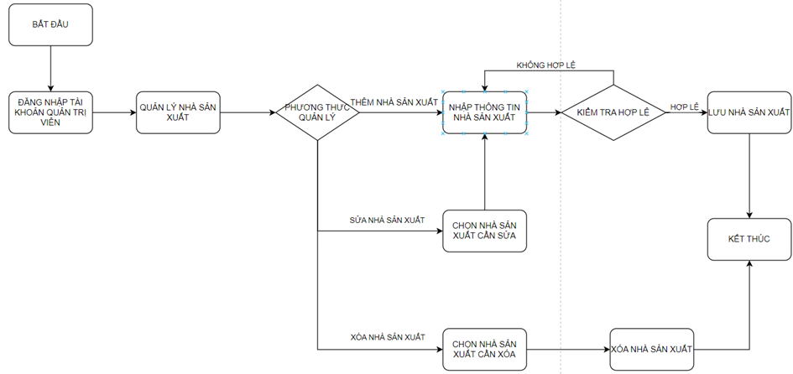

Hình ‑. Sơ đồ quy trình quản lý nhà sản xuất

Quản trị viên truy cập vào trang quản lý nhà sản xuất, hệ thống hiển thị danh sách các các nhà sản xuất , quản trị viên có thể chọn thêm mới nhà sản xuất vào website sau nhập đầy đủ thông tin.

Hệ thống sẽ kiểm tra thông tin nhập vào, nếu hợp lệ thì nhà sản xuất sẽ được lưu.

Ngoài ra, quản trị viên còn có thể sửa, xóa các nhà sản xuất đã có sẵn.

### Sơ đồ chức năng

Hình ‑. Sơ đồ chức năng

### Sơ đồ Use case tổng quát

Hình ‑. Sơ đồ usecase tổng quát

# CHƯƠNG 3. THIẾT KẾ

## Mô hình

### Mô hình quan hệ dữ liệu (Relationship)

Hình ‑. Sơ đồ mô hình quan hệ dữ liệu

## Mô tả các loại thực thể

|  |  |  |
| --- | --- | --- |
| Loại thực thể sanpham | | |
| **Thuộc tính** | **Kiểu** | **Diễn giải** |
| maSanPham | Varchar (50) | Mã sản phẩm |
| tenSanPham | Varchar (50) | Tên sản phẩm |
| gia | Double | Giá sản phẩm |
| ram | Varchar (50) | Ram |
| dungLuong | Varchar (50) | Dung lượng |
| pin | Varchar (50) | Pin |
| hinhAnh | Varchar (250) | Hình ảnh |
| moTa | Varchar (500) | Mô tả |
| maNSX | Varchar (50) | Mã nhà sản xuất |
| maLSP | Varchar (50) | Mã loại sản phẩm |

Bảng ‑. Loại thực thể sanpham

|  |  |  |
| --- | --- | --- |
| Loại thực thể chitietdathang | | |
| **Thuộc tính** | **Kiểu** | **Diễn giải** |
| maChiTiet | Int (10) | Mã chi tiết đơn hàng |
| maDDH | Int (10) | Mã đơn đặt hàng |
| maSP | Varchar (50) | Mã sản phẩm |
| tenSP | Varchar (50) | Tên sản phẩm |
| giaSP | Double | Giá |
| soLuong | Int (10) | Số lượng |
| tongTien | Int (10) | Tổng tiền |

Bảng ‑. Loại thực thể chitietdathang

|  |  |  |
| --- | --- | --- |
| Loại thực thể dondathang | | |
| **Thuộc tính** | **Kiểu** | **Diễn giải** |
| maDonDatHang | Int (10) | Mã đơn đặt hàng |
| maKH | Varchar (50) | Mã khách hàng |
| tenKhach | Varchar (50) | Tên khách hàng |
| emailKhach | Varchar (50) | Email khách hàng |
| sdtKhach | Varchar (15) | Số điện thoại khách hàng |
| diaChiKhach | Varchar (250) | Địa chỉ khách hàng |
| ngayDat | Datetime | Ngày đặt |
| maTT | Varchar (10) | Mã trạng thái |
| maKM | Varchar (50) | Mã khuyến mãi |

Bảng ‑. Loại thực thể dondathang

|  |  |  |
| --- | --- | --- |
| Loại thực thể trangthai | | |
| **Thuộc tính** | **Kiểu** | **Diễn giải** |
| maTrangThai | Varchar (10) | Mã trạng thái |
| tenTrangThai | Varchar (50) | Tên trạng thái |

Bảng ‑. Loại thực thể trangthai

|  |  |  |
| --- | --- | --- |
| Loại thực thể khuyenmai trong hệ thống | | |
| **Thuộc tính** | **Kiểu** | **Diễn giải** |
| maKhuyenMai | Varchar (50) | Mã khuyến mãi |
| tenKhuyenMai | Varchar (50) | Tên khuyến mãi |
| ngayBatDau | Date | Ngày bắt đầu |
| ngayKetThuc | Date | Ngày kết thúc |
| maLKM | Varchar (50) | Mã loại khuyến mãi |
| giaTriKhuyenMai | Double | Giá trị khuyến mãi |

Bảng ‑. Loại thực thể khuyenmai

|  |  |  |
| --- | --- | --- |
| Loại thực thể loaikhuyenmai trong hệ thống | | |
| **Thuộc tính** | **Thuộc tính** | **Thuộc tính** |
| maLoai | Varchar (50) | Mã loại khuyến mãi |
| tenLoai | Varchar (50) | Tên loại khuyến mãi |

Bảng ‑. Loại thực thể loaikhuyenmai

|  |  |  |
| --- | --- | --- |
| Loại thực thể taikhoan | | |
| **Thuộc tính** | **Thuộc tính** | **Thuộc tính** |
| userName | Varchar (50) | Tên tài khoản |
| password | Varchar (50) | Mật khẩu tài khoản |
| hoTen | Varchar (50) | Họ tên |
| email | Varchar (50) | Email |
| sdt | Varchar (15) | Số điện thoại |
| diachi | Varchar (250) | Địa chỉ |
| maCV | Varchar (50) | Mã chức vụ |
| maKM | Varchar (50) | Mã khuyến mãi |

Bảng ‑. Loại thực thể taikhoan

|  |  |  |
| --- | --- | --- |
| Loại thực thể nhasanxuat | | |
| **Thuộc tính** | **Thuộc tính** | **Thuộc tính** |
| maNhaSanXuat | Varchar (50) | Mã nhà sản xuất |
| tenNhaSanXuat | Varchar (50) | Tên nhà sản xuất |
| truSoChinh | Varchar (250) | Trụ sỡ chính |

Bảng ‑. Loại thực thể nhasanxuat

|  |  |  |
| --- | --- | --- |
| Loại thực thể chucvu | | |
| **Thuộc tính** | **Thuộc tính** | **Thuộc tính** |
| maChucVu | Varchar (50) | Mã chức vụ |
| tenChucVu | Varchar (50) | Tên chức vụ |

Bảng ‑. Loại thực thể chucvu

|  |  |  |
| --- | --- | --- |
| Loại thực thể loaisanpham | | |
| **Thuộc tính** | **Thuộc tính** | **Thuộc tính** |
| maLoaiSanPham | Varchar (50) | Mã loại sản phẩm |
| tenLoaiSanPham | Varchar (250) | Tên loại sản phẩm |

Bảng ‑. Loại thực thể loaisanpham

## Mô hình xử lý

### Use case chi tiết

#### Sơ đồ Use case đăng ký/đăng nhập của khách hàng

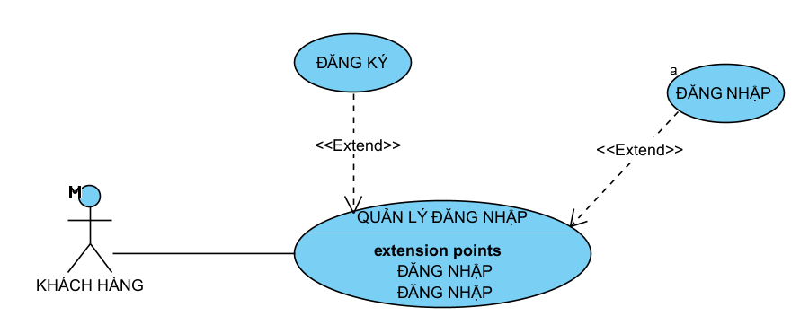

Hình ‑. Sơ đồ Use case đăng ký/đăng nhập của khách hàng

|  |  |
| --- | --- |
| Tên Usecase | **Đăng ký/đăng nhập tài khoản** |
| Actor | Khách hàng |
| Mô tả | Usecase cho phép khách hàng đăng nhập vào hệ thống bằng  tên đăng nhập và mật khẩu tài khoản |
| Pre-conditions | Actor chưa đăng nhập vào hệ thống |
| Post-conditions | Actor đăng nhập thành công và có thể sử dụng các chức  năng của khách hàng |
| Luồng sự kiện chính | Khách hàng vào trang đăng nhập có thể sử các chức năng: Đăng nhập, đăng ký   * Extend Usecase **Đăng nhập** * Extend Usecase **Đăng ký** |
| Luồng sự kiện phụ | Actor nhấn đăng xuất, hệ thống trở về trang chủ. |
| << Extend Usecase >> | **Đăng nhập**   1. Actor truy cập trang đăng nhập 2. Hệ thống hiển thị trang đăng nhập 3. Actor nhập thông tin 4. Hệ thống kiểm tra rỗng 5. Actor nhấn đăng nhập 6. Hệ thống tìm kiếm thông tin actor đăng nhập 7. Hệ thống thông báo đăng nhập thành công   **Rẽ nhánh 1:**   * 1. Hệ thống báo đăng nhập không hợp lệ   2. Quay lại bước 3 |
| << Extend Usecase >> | **Đăng ký**   1. Actor chọn đăng ký tài khoản 2. Hệ thống sẽ hiển thị trang đăng ký 3. Actor điền thông tin đăng ký vào biểu mẫu 4. Hệ thống kiểm tra rỗng 5. Actor nhấn đăng ký 6. Hệ thống kiểm tra tên tài khoản đã tồn tại chưa 7. Đăng ký thành công và huyển sang trang chủ   **Rẽ nhánh 1:**   * 1. Hệ thống báo tên tài khoản đã tồn tại   2. Quay lại bước 3 |

Bảng ‑. Bảng mô tả Use case đăng ký/đăng nhập của khách hàng

#### Sơ đồ Use case cập nhật tài khoản của khách hàng

Hình ‑. Sơ đồ Use case cập nhật tài khoản của khách hàng

|  |  |
| --- | --- |
| Tên Usecase | **Cập nhật tài khoản** |
| Actor | Khách hàng |
| Mô tả | Actor đăng nhập vào hệ thống và sử dụng chức năng quản lý tài khoản. Actor có thể xem, cập nhật thông tin, đổi mật khẩu tài khoản |
| Pre-conditions | Khách hàng đã đăng nhập vào hệ thống |
| Post-conditions | Thành công: Tài khoản khách hàng được cập nhật.  Không thành công: Thông báo lỗi cho khách hàng |
| Luồng sự kiện chính | Include Usecase Đăng nhập  Actor chọn chức năng Quản lý tài khoản. Hệ thống hiển thị thông tin tài khoản của khách hàng. Khách hàng có thể cập nhật thông tin tài khoản của mình  - Extend use case **Cập nhật tài khoản** |
| Luồng sự kiện phụ | Actor nhấn đăng xuất, hệ thống trở về trang chủ. |
| << Extend Usecase>> | **Cập nhật tài khoản**   1. Actor chọn quản lý tài khoản 2. Hệ thống hiện thị thông tin tài khoản 3. Actor nhập thông tin cần thay đổi 4. Actor nhấn lưu thay đổi 5. Hệ thống kiểm tra mật khẩu cũ nhập vào 6. Cập nhật tài khoản lên cơ sở dữ liệu 7. Hiển thị thông tin tài khoản cập nhật   **Rẽ nhánh 1:** |
|  | * 1. Hệ thống báo thông tin không hợp lệ   2. Quay lại bước 3 |

Bảng ‑. Bảng mô tả sơ đồ Use case cập nhật tài khoản của khách hàng

#### Sơ đồ Use case mua hàng của khách hàng

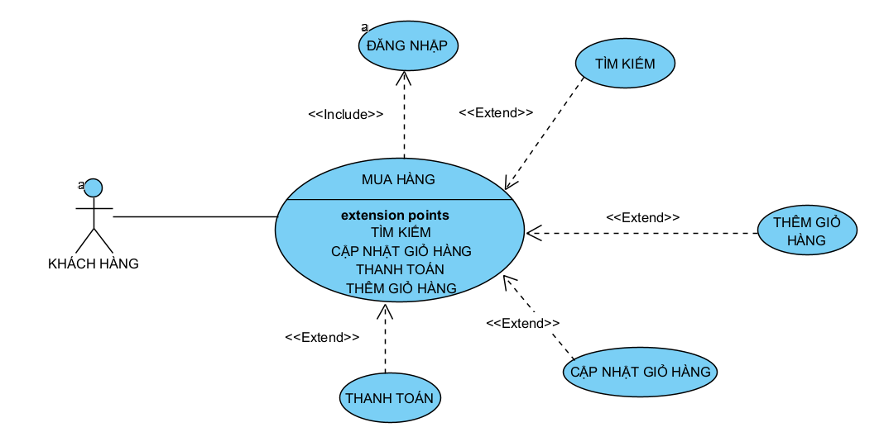

Hình ‑. Sơ đồ Use case mua hàng của khách hàng

|  |  |
| --- | --- |
| Tên Usecase | **Mua Hàng** |
| Actor | Khách hàng |
| Mô tả | Actor thêm sản phẩm chọn sản phẩm thêm vào giỏ hàng, tiến hành thanh toán |
| Pre-conditions | Khách hàng đã đăng nhập vào hệ thống nếu chưa khi đặt hàng phải điền đầy đủ thông tin để đặt hàng |
| Post-conditions | Thành công: Đặt hàng thành công  Không thành công: Thông báo lỗi |
| Luồng sự kiện chính | Actor truy cập chức năng mua hàng   * Extend Usecase **Tìm kiếm** * Extend Usecase **Thêm vào giỏ hàng** * Extend Usecase **Cập nhật giỏ hàng** * Extend Usecase **Thanh toán** |
| Luồng sự kiện phụ | Actor nhấn đăng xuất, hệ thống trở về trang chủ |
| << Extend Usecase>> | **Tìm kiếm**   1. Actor nhấn chọn chức năng tìm kiếm 2. Actor nhập thông tin tìm kiếm 3. Actor nhấn tìm kiếm 4. Hệ thống hiển thị kết quả tìm kiếm   **Rẽ nhánh 1:**   * 1. Hệ thống báo không tìm thấy kết quả   2. Quay lại bước 2 |
| << Extend Usecase>> | **Thêm vào giỏ hàng**   1. Actor nhấn chọn sản phẩm cần thêm vào giỏ hàng 2. Hệ thống sẽ hiển thị sản phẩm 3. Actor chọn số lượng 4. Actor nhấn thêm vào giỏ hàng 5. Hệ thống hiển thị thông báo thêm vào giỏ hàng thành công |
| << Extend Usecase>> | **Cập nhật giỏ hàng**   1. Actor nhấn chọn vào xem giỏ hàng 2. Hệ thống hiển thị trang giỏ hàng 3. Actor tiến hành nhấn thay đổi số lượng sản phẩm trong giỏ hàng 4. Cập nhật giỏ hàng |
| << Extend Usecase>> | **Thanh toán**   1. Actor chọn trang thanh toán 2. Hệ thống hiển thị giao diện thanh toán 3. Người dùng nhập thông tin thanh toán 4. Actor nhấn thanh toán 5. Hệ thống kiểm tra thông tin trong giỏ hàng 6. Hệ thống lưu thông tin giỏ hàng   9. Chuyển sang trang chi tiết đơn hàng  **Rẽ nhánh 1:**   * 1. Hệ thống phát hiện thông tin trong giỏ hàng không hợp lệ   2. Thông báo tạo đơn hàng thất bại |

Bảng ‑. Bảng mô tả sơ đồ Use case mua hàng của khách hàng

#### Sơ đồ Use case quản lý sản phẩm

Hình ‑. Sơ đồ Use case quản lý sản phẩm

|  |  |
| --- | --- |
| Tên Use case | **Quản lý sản phẩm** |
| Actor | Quản trị viên |
| Mô tả | Actor đăng nhập vào hệ thống, chọn chức năng quản lý sản phẩm. Actor có thể thêm sản phẩm mới, chỉnh sửa thông tin  hoặc xóa sản phẩm |
| Pre-conditions | Quản trị viên đã đăng nhập vào hệ thống |
| Post-conditions | Thành công: Danh sách sản phẩm được cập nhật.  Không thành công: Thông báo lỗi |
| Luồng sự kiện chính | Include usecase Đăng nhập  Actor chọn chức năng Quản lý sản phẩm. Hệ thống mở trang quản lý sản phẩm chứa danh sách tất cả sản phẩm. Actor có thể chọn chức năng thêm, sửa hoặc xoá sản phẩm   * Extend Usecase **Thêm sản phẩm** * Extend Usecase **Sửa sản phẩm** * Extend Usecase **Xóa sản phẩm** |
| Luồng sự kiện phụ | Actor nhấn đăng xuất, hệ thống hiển thị trang chủ. |
| << Extend Usecase>> | **Thêm sản phẩm**   1. Actor chọn thêm sản phẩm 2. Hệ thống hiển thị Form thêm sản phẩm 3. Actor chọn loại sản phẩm 4. Actor nhập thông tin cho sản phẩm 5. Hệ thống kiểm tra rỗng 6. Actor nhấn thêm sản phẩm 7. Hệ thống thêm sản phẩm vào CSDL 8. Hiển thị thông báo thêm sản phẩm thành công |
| << Extend Usecase>> | **Sửa sản phẩm**   1. Actor chọn quản lý sản phẩm 2. Hệ thống hiển thị trang quản lý sản phẩm 3. Actor chọn sản phẩm cần sửa 4. Hệ thống hiển thị trang sửa sản phẩm 5. Actor nhập thông tin cần sửa 6. Hệ thống kiểm tra rỗng 7. Actor nhấn sửa sản phẩm 8. Sửa sản phẩm lên CSDL 9. Hiển thị thông báo sửa sản phẩm thành công   **Rẽ nhánh 1:**   * 1. Sửa sản phẩm thất bại   2. Thông báo sửa thất bại |
| << Extend Usecase>> | **Xóa sản phẩm**   1. Actor chọn quản lý sản phẩm 2. Hệ thống hiển thị trang quản lý sản phẩm 3. Actor chọn sản phẩm cần Xóa 4. Hệ thống xóa sản phẩm khỏi CSDL 5. Hiển thị thông báo xóa thành công |

Bảng ‑. Bảng mô tả sơ đồ Use case quản lý sản phẩm

#### Sơ đồ Use case quản lý loại sản phẩm

Hình ‑. Sơ đồ Use case quản lý loại sản phẩm

|  |  |
| --- | --- |
| Tên Use case | **Quản lý loại sản phẩm** |
| Actor | Quản trị viên |
| Mô tả | Actor đăng nhập vào hệ thống, chọn chức năng quản lý loại sản phẩm. Actor có thể thêm loại sản phẩm mới, chỉnh sửa  thông tin hoặc xóa loại sản phẩm |
| Pre-conditions | Quản trị viên đã đăng nhập vào hệ thống |
| Post-conditions | Thành công: Thông báo thành công  Không thành công: Thông báo lỗi |
| Luồng sự kiện chính | Include usecase Đăng nhập  Actor chọn chức năng Quản lý loại sản phẩm. Hệ thống mở trang quản lý loại sản phẩm chứa danh sách tất cả loại sản phẩm. Actor có thể chọn chức năng thêm hoặc xoá loại sản phẩm   * Extend Usecase **Thêm loại sản phẩm** * Extend Usecase **Sửa loại sản phẩm** * Extend Usecase **Xóa loại sản phẩm** |
| Luồng sự kiện phụ | Actor nhấn đăng xuất, hệ thống hiển thị trang chủ. |
| << Extend Usecase>> | **Thêm loại sản phẩm**   1. Actor chọn thêm loại sản phẩm 2. Hệ thống hiển thị Form thêm loại sản phẩm 3. Actor nhập thông tin 4. Hệ thống kiểm tra rỗng 5. Actor nhấn thêm loại sản phẩm 6. Thêm loại sản phẩm vào CSDL 7. Hiển thị thông báo cho người dùng |
| << Extend Usecase>> | **Sửa loại sản phẩm**   1. Actor chọn quản lý loại sản phẩm 2. Hệ thống hiển thị trang quản lý loại sản phẩm 3. Actor chọn loại sản phẩm cần chỉnh sửa 4. Hệ thống hiển thị trang chỉnh sửa loại sản phẩm 5. Actor nhập thông tin cập nhật 6. Hệ thống kiểm tra rỗng 7. Actor nhấn chỉnh sửa 8. Chỉnh sửa loại sản phẩm vào CSDL 9. Hiển thị hông báo cho người dùng |
| << Extend Usecase>> | **Xóa loại sản phẩm**   1. Actor chọn quản lý loại sản phẩm 2. Hệ thống hiển thị trang quản lý loại sản phẩm 3. Actor chọn loại sản phẩm cần xóa và ấn xóa 4. Xóa loại sản phẩm khỏi CSDL 5. Hiển thị thông báo cho người dùng |

Bảng ‑. Bảng mô tả sơ đồ Use case quản lý loại sản phẩm

#### Sơ đồ Use case quản lý nhà sản xuất

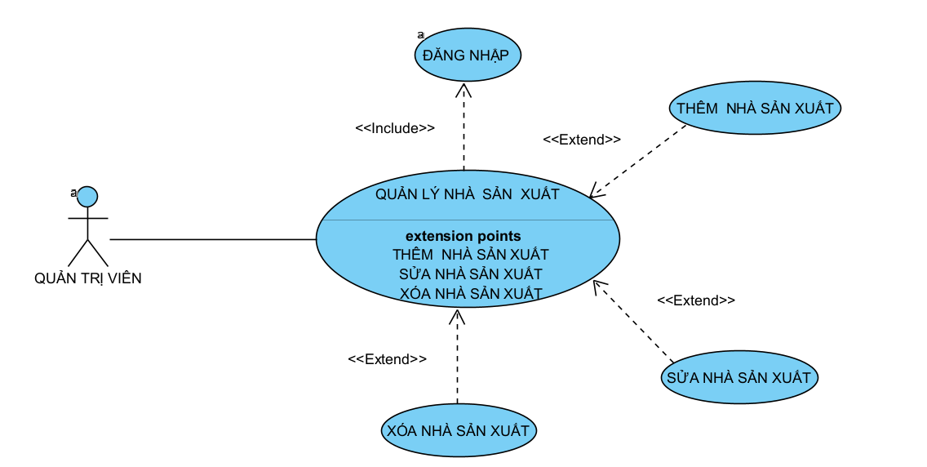

Hình ‑. Sơ đồ Use case quản lý nhà sản xuất

|  |  |
| --- | --- |
| Tên Use case | **Quản lý nhà sản xuất** |
| Actor | Quản trị viên |
| Mô tả | Actor đăng nhập vào hệ thống, chọn chức năng quản lý nhà sản xuất. Actor có thể thêm nhà sản xuất mới, chỉnh sửa thông tin hoặc xóa nhà sản xuất |
| Pre-conditions | Quản trị viên đã đăng nhập vào hệ thống |
| Post-conditions | Thành công: Thông báo thành công  Không thành công: Thông báo lỗi |
| Luồng sự kiện chính | Include usecase Đăng nhập  Actor chọn chức năng Quản lý nhà sản xuất. Hệ thống mở trang quản lý nhà sản xuất chứa danh sách tất cả nhà sản xuất. Actor có thể chọn chức năng thêm hoặc xoá nhà sản xuất   * Extend Usecase **Thêm nhà sản xuất** * Extend Usecase **Sửa nhà sản xuất** * Extend Usecase **Xóa nhà sản xuất** |
| Luồng sự kiện phụ | Actor nhấn đăng xuất, hệ thống hiển thị trang chủ. |
| << Extend Usecase>> | **Thêm nhà sản xuất**   1. Actor chọn thêm nhà sản xuất 2. Hệ thống hiển thị Form thêm nhà sản xuất 3. Actor nhập thông tin 4. Hệ thống kiểm tra rỗng 5. Actor nhấn thêm nhà sản xuất 6. Thêm nhà sản xuất vào CSDL 7. Hiển thị thông báo cho người dùng |
| << Extend Usecase>> | **Sửa nhà sản xuất**   1. Actor chọn quản lý nhà sản xuất 2. Hệ thống hiển thị trang quản lý nhà sản xuất 3. Actor chọn nhà sản xuất cần chỉnh sửa 4. Hệ thống hiển thị trang chỉnh sửa nhà sản xuất 5. Actor nhập thông tin cập nhật 6. Hệ thống kiểm tra rỗng 7. Actor nhấn chỉnh sửa 8. Chỉnh sửa nhà sản xuất vào CSDL 9. Hiển thị thông báo cho người dùng |
| << Extend Usecase>> | **Xóa nhà sản xuất**   1. Actor chọn quản lý nhà sản xuất 2. Hệ thống hiển thị trang quản lý nhà sản xuất 3. Actor chọn nhà sản xuất cần xóa và ấn xóa 4. Xóa sản phẩm khỏi CSDL 5. Hiển thị thông báo cho người dùng |

Bảng ‑. Bảng mô tả sơ đồ Use case quản lý nhà sản xuất

#### Sơ đồ Use case quản lý khuyến mãi

Hình ‑. Sơ đồ Use case quản lý khuyến mãi

|  |  |
| --- | --- |
| Tên Usecase | **Quản lý khuyến mãi** |
| Actor | Quản trị viên |
| Mô tả | Quản trị viên đăng nhập vào hệ thống, sau đó chọn chức năng quản lý khuyến mãi. Quản trị viên có thể thêm khuyến mãi, cập nhật hoặc xóa khuyến mãi |
| Pre-conditions | Actor đã đăng nhập vào hệ thống |
| Post-conditions | Thành công: Danh sách khuyến mãi được cập nhật  Không thành công: Thông báo lỗi |
| Luồng sự kiện chính | Include use case Đăng nhập  Actor chọn chức năng Quản lý khuyến mãi. Hệ thống mở trang quản lý khuyến mãi, hiện danh sách các khuyến mãi còn hiệu lực. Actor có thể chọn chức năng thêm khuyến mãi.   * Extend Usecase **Thêm khuyến mãi** * Extend Usecase **Sửa khuyến mãi** * Extend Usecase **Xóa khuyến mãi** |
| Luồng sự kiện phụ | Khách hàng nhấn đăng xuất, hệ thống hiển thị trang chủ |
| << Extend Usecase>> | **Thêm khuyến mãi**   1. Actor chọn thêm khuyến mãi 2. Hệ thống hiển thị Form thêm khuyến mãi 3. Actor nhập thông tin khuyến mãi 4. Kiểm tra rỗng 5. Actor nhấn thêm khuyến mãi 6. Thêm khuyến mãi vào CSDL 7. Hiển thị thông báo thêm khuyến mãi thành công |
| << Extend Usecase>> | **Sửa khuyến mãi**   1. Actor chọn quản lý khuyến mãi 2. Hệ thống hiển thị trang quản lý khuyến mãi 3. Actor chọn khuyến mãi cần chỉnh sửa 4. Hệ thống hiển thị trang chỉnh sửa khuyến mãi 5. Actor nhập thông tin chỉnh sửa 6. Hệ thống kiểm tra rỗng 7. Actor nhấn chỉnh sửa 8. Chỉnh sửa khuyến mãi lên CSDL 9. Thông báo chỉnh sửa thành công |
| << Extend Usecase>> | **Xóa khuyến mãi**   1. Actor chọn quản lý khuyến mãi 2. Hệ thống hiển thị trang quản lý khuyến mãi 3. Actor chọn khuyến mãi và ấn Xóa 4. Xóa khuyến mãi khỏi CSDL 5. Thông báo xóa thành công |

Bảng ‑. Bảng mô tả sơ đồ Use case quản lý khuyến mãi

#### Sơ đồ Use case quản lý đơn đặt hàng

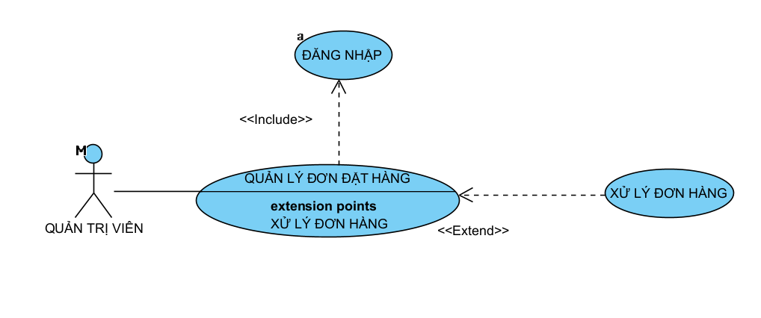

Hình ‑. Sơ đồ Use case quản lý đơn đặt hàng

|  |  |
| --- | --- |
| Tên Use case | **Quản lý đơn đặt hàng** |
| Actor | Quản trị viên |
| Mô tả | Quản trị viên đăng nhập, sử dụng chức năng quản lý đơn đặt hàng. Trang web sẽ hiển thị tất cả các đơn hàng đang chờ xử lý, Quản trị viên sẽ chọn một đơn hàng để xử lý, Quản trị viên kiểm tra và lập phiếu bảo hành, chuyển trạng thái của  đơn hàng là duyệt đơn hàng thành công |
| Pre-conditions | Actor đã đăng nhập vào hệ thống |
| Post-conditions | Thành công: Thông báo thành công  Không thành công: Thông báo lỗi |
| Luồng sự kiện chính | Include use case Đăng nhập  Actor chọn chức năng Quản lý đơn đặt hàng. Hệ thống mở trang quản lý đơn đặt hàng.  - Extend Usecase **Xử lý đơn đặt hàng** |
| Luồng sự kiện phụ | Actor nhấn đăng xuất, hệ thống trở về trang chủ |
| << Extend Usecase>> | **Xử lý đơn hàng**   1. Actor chọn duyệt đơn đặt hàng 2. Hệ thống hiển thị trang duyệt đơn đặt hàng 3. Actor chọn đơn hàng cần duyệt 4. Actor lập phiếu bảo hành cho các sản phẩm 5. Actor chọn duyệt đơn hàng 6. Hiển thị thông báo thành công 7. Trạng thái đơn hàng sẽ được chuyển thành đã được xử lý |

Bảng ‑. Bảng mô tả sơ đồ Use case quản lý đơn đặt hàng

### Sơ đồ tuần tự

#### Sơ đồ tuần tự đăng ký của khách hàng

Hình ‑. Sơ đồ tuần tự đăng ký của khách hàng

#### Sơ đồ tuần tự đăng nhập của khách hàng

Hình ‑. Sơ đồ tuần tự đăng nhập của khách hàng

#### Sơ đồ tuần tự tìm kiếm sản phẩm của khách hàng

Hình ‑. Sơ đồ tuần tự tìm kiếm sản phẩm của khách hàng

#### Sơ đồ tuần tự thanh toán của khách hàng

Hình ‑. Sơ đồ tuần tự thanh toán của khách hàng

#### Sơ đồ tuần tự xử lý đơn đặt hàng của quản trị viên

Hình ‑. Sơ dồ tuần tự xử lý đơn đặt hàng của quản trị viên

#### Sơ đồ tuần tự cập nhật thông tin của quản trị viên

Hình ‑. Sơ đồ tuần tự cập nhật thông tin của quản trị viên

#### Sơ đồ tuần tự thêm sản phẩm của quản trị viên

Hình ‑. Sơ đồ tuần tự thêm sản phẩm của quản trị viên

#### Sơ đồ tuần sự sửa sản phẩm của quản trị viên

Hình ‑. Sơ đồ tuần tự sửa sản phẩm của quản trị viên

#### Sơ đồ tuần tự xóa sản phẩm của quản trị viên

Hình ‑. Sơ dồ tuần tự xoá sản phẩm của quản trị viên

#### Sơ đồ tuần tự thêm loại sản phẩm của quản trị viên

Hình ‑. Sơ đồ tuần tự thêm loại sản phẩm của quản trị viên

#### Sơ đồ tuần tự sửa loại sản phẩm của quản trị viên

Hình ‑. Sơ đồ tuần tự sửa loại sản phẩm của quản trị viên

#### Sơ đồ tuần tự xóa loại sản phẩm của quản trị viên

Hình ‑. Sơ đồ tuần tự xoá loại sản phẩm của quản trị viên

### Sơ đồ hoạt dộng

#### Sơ đồ hoạt động đăng ký

Hình ‑. Sơ đồ hoạt động đăng ký

#### Sơ đồ hoạt động đăng nhập

Hình ‑. Sơ đồ hoạt động đăng nhập

#### Sơ đồ hoạt động tìm kiếm sản phẩm

Hình ‑. Sơ đồ hoạt động tìm kiếm sản phẩm

#### Sơ đồ hoạt động đặt hàng của khách hàng

Hình ‑. Sơ đồ hoạt động đặt hàng của khách hàng

#### Sơ đồ hoạt động xử lý đơn đặt hàng của quản trị viên

Hình ‑. Sơ đồ hoạt động xử lý đơn đặt hàng của quản trị viên

#### Sơ đồ hoạt động thêm sản phẩm của quản trị viên

Hình ‑. Sơ đồ hoạt động thêm sản phẩm của quản trị viên

#### Sơ đồ hoạt động thêm nhà sản xuất của quản trị viên

Hình ‑. Sơ dồ hoạt dộng thêm nhà sản xuất của quản trị viên

#### Sơ đồ hoạt động xóa nhà sản xuất của quản trị viên

Hình ‑. Sơ đồ hoạt động xoá nhà sản xuất của quản trị viên

#### Sơ đồ hoạt động thêm loại sản phẩm của quản trị viên

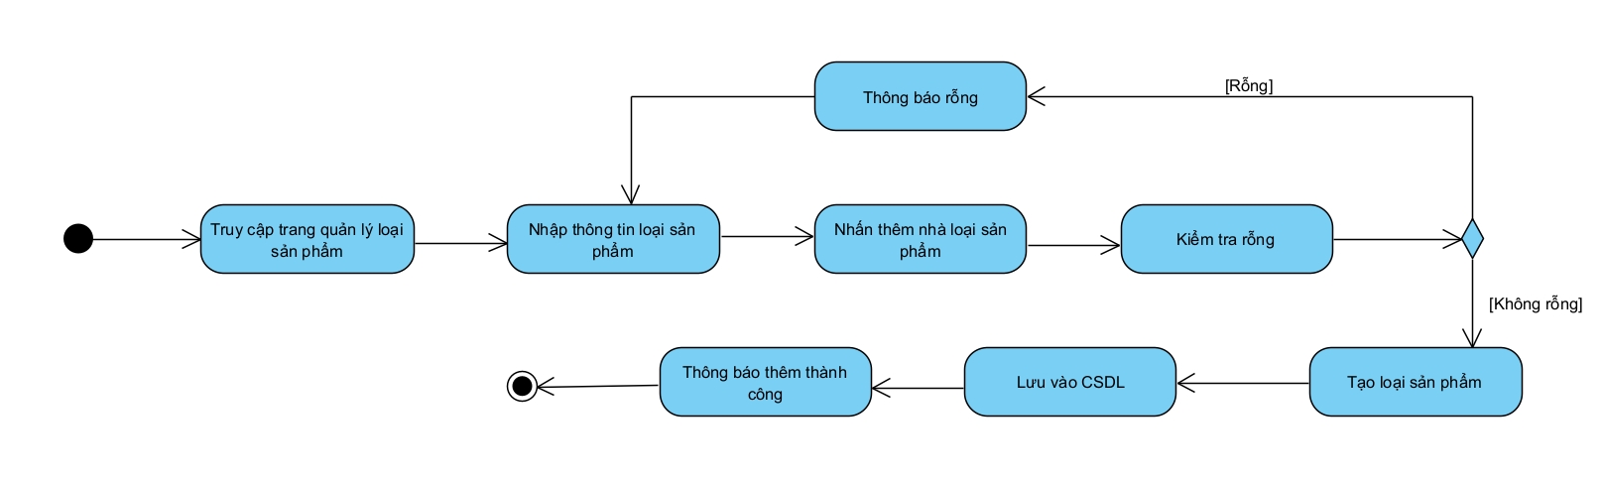

Hình ‑. Sơ đồ hoạt động thêm loại sản phẩm của quản trị viên

#### Sơ đồ hoạt động sửa loại sản phẩm của quản trị viên

Hình ‑. Sơ đồ hoạt động sửa loại sản phẩm của quản trị viên

#### Sơ đồ hoạt động cập nhật tài khoản người dùng của quản trị viên

Hình ‑. Sơ đồ hoạt động cập nhật tài khoản người dùng của quản trị viên

## Hệ thống màn hình

### Người dùng

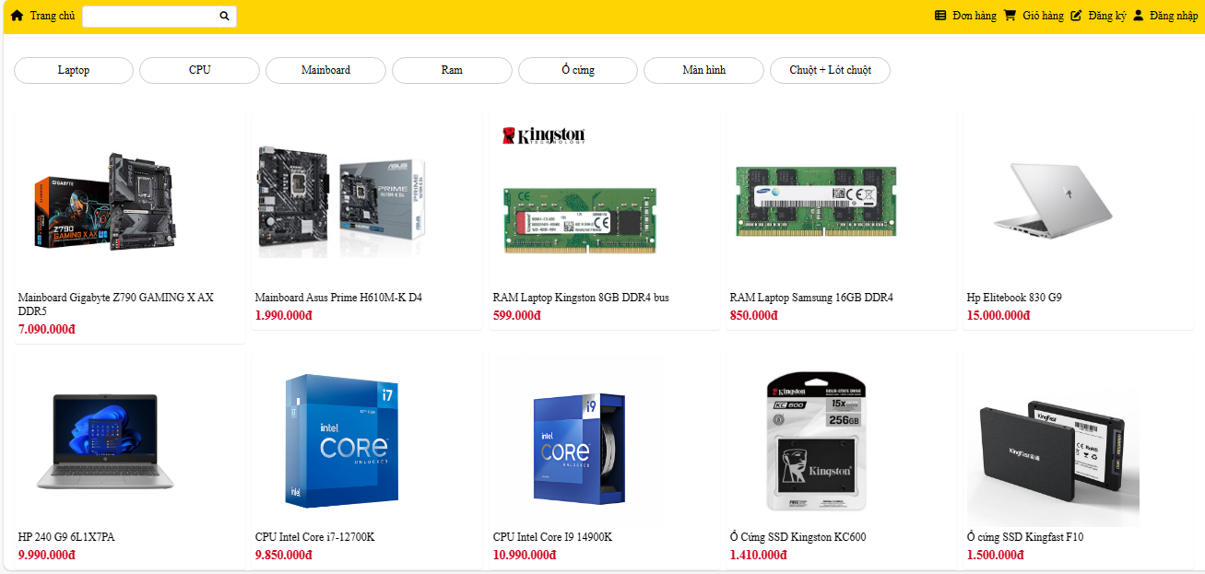

Hình ‑. Giao diện trang chủ

Hình ‑. Giao diện đăng ký

Hình ‑. Giao diện đăng nhập

Hình ‑. Giao diện của từng mục sản phẩm tương đương

Hình ‑. Giao diện của chi tiết sản phẩm

Hình ‑. Giao diện của giỏ hàng

Hình ‑. Giao diện thông tin mua hàng/đặt hàng

Hình ‑. Thông báo thành công

### Admin

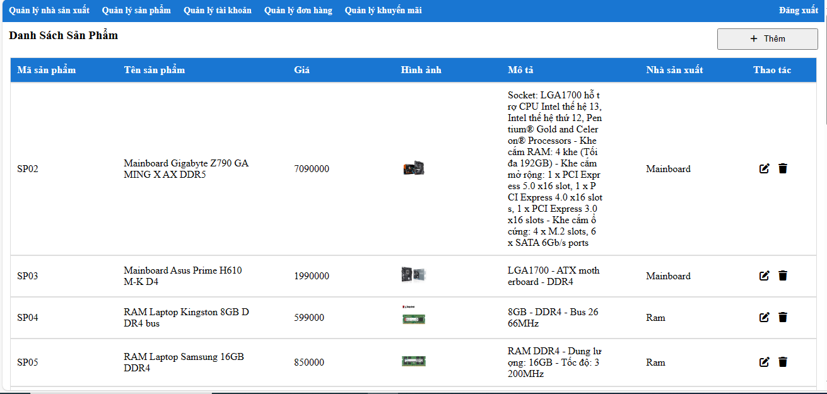

Hình ‑. Giao diện quản lý sản phẩm của admin

Hình ‑. Giao diện thêm sản phẩm của admin

Hình ‑. Giao diện quản lý nhà sản xuất của admin

Hình ‑. Giao diện thêm nhà sản xuất của admin

Hình ‑. Giao diện quản lý mã khuyến mãi của admin

Hình ‑. Giao diện thêm mã khuyến mãi của admin

# CHƯƠNG 4: TỔNG KẾT

## Kết quả đối chiếu

|  |  |  |
| --- | --- | --- |
| **Tiêu chí đề ra** | **Kết quả cần đạt** | **Kết quả đối chiếu** |
| Tìm hiểu nghiệp vụ và quy trình bán máy vi tính online | Nắm nghiệp vụ và quy trình thực hiện của một website bán máy vi tính online | Hoàn thành |
| Phân tích và thiết kế hệ thống website bán máy tính | Hiểu và hoàn thiện website bán máy tính online | Hoàn thành |
| Tìm hiểu HTML + CSS + PHP + MySQL | Tạo được một website hoàn chỉnh | Hoàn thành |
| Tạo các chức năng cho quản lý | Hoàn thành các chức năng mà quản lý cần có (Quản lý đơn hàng, quản lý người dùng, quản lý sản phẩm, quản lý nhà sản xuất,…) | Hoàn thành |
| Tạo các chức năng cho người dùng | Hoàn thành các chức năng mà người dùng cần có (tìm kiếm, mua sản phẩm, đăng ký, đăng nhập,…) | Hoàn thành |

## Phân tích kết quả đạt được

Qua quá trình nghiên cứu và thực hiện luận văn tốt nghiệp này, em phần nào đã nâng cao được việc sử dụng ngôn ngữ PHP để phục vụ cho công việc thực hiện luận văn. Không những thế mà kiến thức về ngôn ngữ cũng như tư duy lập trình của em đã được mở rộng hơn nhờ sự hướng dẫn của thầy Xuân Bách, cũng như những tài liệu tham khảo từ nhiều nguồn.

Ngoài kỹ năng lập trình ngôn ngữ được nâng cao ra, em cũng đã nắm được thêm một khái niệm về những kiến thức mới.

Quan trọng không kém là kỹ năng viết báo cáo của em đã được cải thiện tốt hơn rất nhiều nhờ sự hướng dẫn và chỉ bảo của thầy Xuân Bách, thầy đã chỉ ra những thiếu sót để giúp em cải thiện phần trình bày của mình tốt hơn.

## Ưu điểm của nghiên cứu

Mở rộng kiến thức: Nghiên cứu là phương tiện chính để mở rộng hiểu biết của em về các chủ đề khác nhau. Nó góp phần vào sự phát triển kiến thức trong một lĩnh vực ngành công nghệ thông tin em đang học.

Giải quyết vấn đề: Nghiên cứu thường nhằm mục đích giải quyết các vấn đề hoặc thách thức cụ thể. Nó giúp xác định các giải pháp, chiến lược và cách tiếp cận sáng tạo để vượt qua trở ngại.

Ra quyết định sáng suốt: Dù trong kinh doanh, học thuật hay hoạch định chính sách, nghiên cứu đều cung cấp thông tin cần thiết để đưa ra quyết định sáng suốt. Nó làm giảm sự không chắc chắn bằng cách cung cấp dữ liệu và hiểu biết sâu sắc.

Phát triển cá nhân và nghề nghiệp: Tham gia nghiên cứu có thể nâng cao tư duy phản biện, kỹ năng phân tích cũng như khả năng đánh giá và tổng hợp thông tin. Đó là một công cụ có giá trị để phát triển cá nhân và nghề nghiệp.

Nhìn chung, nghiên cứu là một quá trình cơ bản thúc đẩy sự tiến bộ, phát triển và đổi mới trên các lĩnh vực hoạt động của con người.

## Khuyết điểm của nghiên cứu

Thành kiến và tính chủ quan: Nghiên cứu có thể bị ảnh hưởng bởi thành kiến cá nhân, ảnh hưởng đến tính khách quan.

Hạn chế lấy mẫu: Các vấn đề về đại diện và cỡ mẫu có thể ảnh hưởng đến tính hợp lệ của nghiên cứu.

Hạn chế về nguồn lực: Thời gian và kinh phí hạn chế có thể hạn chế phạm vi và độ sâu của nghiên cứu.

Thiết kế ứng dụng vẫn còn thô sơ và có phần méo mó, vẫn chưa đẹp và gọn gàng. Vẫn còn lệ thuộc vào bên thứ ba để lưu trữ database. Một số phần thông tin trong luận văn này vẫn chưa đủ tính xác minh, cũng như vẫn còn khá rối.

## Khó khăn vấp phải

Độ phức tạp của dữ liệu: Các biến có độ phức tạp cao cản trở việc tách biệt và phân tích các hiệu ứng riêng lẻ.

Các vấn đề về khả năng nhân rộng: Những thách thức trong việc nhân rộng các nghiên cứu ảnh hưởng đến độ tin cậy của kết quả.

Rào cản giao tiếp: Những phát hiện phức tạp có thể khó truyền đạt cho những người khác.

Áp lực xuất bản: Áp lực xuất bản có thể ảnh hưởng đến tính kỹ lưỡng và chất lượng nghiên cứu.

## Hướng phát triển tương lai

Tiếp tục tìm hiểu sâu hơn về ngôn ngữ PHP & MySQL để đáp ứng nhiều hơn nữa nhu cầu của người sử dụng, phát triển tối ưu hóa hệ thống.

Tìm hiểu thêm một số ngôn ngữ, các phần mềm ứng dụng để nâng cao giao diện

đồ họa đẹp mắt hơn, thân thiện hơn với người dùng.

Trong tương lai, em sẽ cố gắng khắc phục những thiếu xót hiện trạng của ứng dụng này, đồng thời sẽ sẽ triển khai thêm một số tính năng mới làm cho ứng dụng trở nên đẹp hơn, tốt hơn để có thể mang đến những trải nghiệm tốt từ khách hàng khi sử dụng.

Tuy có những thiếu sót nhưng điều quan trọng là phải nhận ra rằng nghiên cứu đang tích cực làm việc để giải quyết những thách thức này và đánh giá cao tính minh bạch, chặt chẽ và cải tiến liên tục trong các phương pháp nghiên cứu. Ngoài ra, nhận thức về những vấn đề này có thể góp phần giải thích các kết quả nghiên cứu một cách quan trọng và sâu sắc hơn.

# CHƯƠNG 5: PHỤ LỤC HƯỚNG DẪN CÁCH SỬ DỤNG

## Quy trình mua hàng

Hình ‑. Quy trình mua hàng

## Cách sử dụng

Bước 1: Truy cập trang sản phẩm



Hình ‑. Giao diện trang chủ để mua sản phẩm

Bước 2: Chọn sản phẩm (thông qua thanh menu sẽ nhanh hơn) và hiển thị trang sản phẩm chi tiết

Hình ‑. Lựa chọn tìm kiếm sản phẩm mà bạn muốn mua thông qua menu

Hình ‑. Chi tiết của sản phẩm

Bước 3: Bấm chọn sản phẩm thêm vào giỏ hàng

Hình ‑. Sản phẩm đã được thêm vào giỏ hàng

Bước 4: Bấm nút mua hàng và kiểm tra thông tin đăng nhập

+ Bước 4.1: Trang chưa đăng nhập thì chuyển sang trang điền thông tin

Hình ‑. Bảng điền thông tin để mua/đặt hàng

Hình ‑. Thông báo đặt hàng thành công

+ Bước 4.2: Trang đã đăng nhập thì chuyển sang Bước 5

Bước 5: Truy cập trang đặt hàng. Nếu có mã hãy nhập mã khuyến mãi để được giảm giá “ trước khi “ ấn đặt hàng

Hình ‑. Giao diện đặt hàng của khách có tài khoản

Hình ‑. Thông báo đặt hàng thành công

# Tài liệu tham khảo

1. Glink, “HTML Là Gì? Tất Tần Tật Những Điều Cần Biết Về HTML”, 23/11/2022.
2. Glink, “CSS Là Gì? Ngôn Ngữ CSS Dùng Để Làm Gì?”, 06/11/2022.
3. Mona.media, “CSS là gì? Những thông tin cần biết về ngôn ngữ CSS”, 18/03/2023.
4. Glink, “PHP Là Gì? Giới Thiệu Về Ngôn Ngữ Lập Trình PHP Newbie Cần Biết”, 16/06/2022.
5. Vietnix, “MySQL là gì? Toàn bộ kiến thức về MySQL”, 19/02/2021.
6. Phong Vũ, “Phong Vũ”.
7. GearVN, “GearVN”.
8. Matbao,” WAMP là gì? Cài đặt Localhost đơn giản, dễ dàng với WAMP”, 22/03/2023.